Lab 03: Concurrency
Student ID | Name
66070286 | ปนัสยา บุญประกอบ

Objectives:
- (CLO4) สามารถอธิบาย และเขียนโปรแกรมเพื่อการประมวลผลขนานเชิงฟังก์ชัน (Functional Parallelism)

Exercise 1: Scala concurrency
Simple Single-thread
Code | Results
@main def hello(): Unit =  println("Task 1")  Thread.sleep(1000)  println("Task 2") | 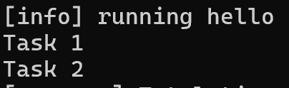

เพิ่มเติมคำอธิบายตามความเข้าใจ
Print Task 1 แล้ว Thread.sleep(1000) เพื่อหยุด 1 วินาที แล้ว print Task 2

Simple Multi-thread
Code | Results
import scala.concurrent._  import scala.concurrent.ExecutionContext.Implicits.global  @main def hello(): Unit =  val task1 = Future {  Thread.sleep(1000)  println("Task 1 completed")  }  val task2 = Future {  Thread.sleep(1000)  println("Task 2 completed")  }  Thread.sleep(2000) | 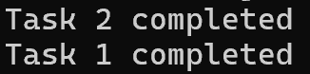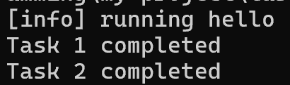

เพิ่มเติมคำอธิบายตามความเข้าใจ
Future คือ การรันโค้ดแบบ Asynchronous
Task1 Task2 ทำงานพร้อมกัน โดยแต่ละ Future จะใช้เวลา 1 วินาที (เพราะใส่ Thread.sleep(1000) ไว้)
ค่าที่ print ออกมาของทั้ง task1 และ task2 จะสลับกันได้ เพราะทำงานแบบ Asynchronous

(printing of A) + max((printing of B) + (printing of C))
Code | Results
import scala.concurrent.Future  import scala.concurrent.ExecutionContext.Implicits.global  import scala.util.{Failure, Success}  def Print_one(): Unit =  println('A')  Future(println('B'))  println('C')  def slowPrint(x: Any) =  var n = BigInt("1000000000")  while n > 0 do n -= 1  println(x)  def Print_two(): Unit =  slowPrint('A')  Future(slowPrint('B'))  slowPrint('C')  @main def hello(): Unit =  Print_one()  slowPrint(10)  Print_two() | 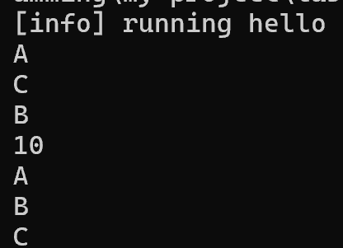

เพิ่มเติมคำอธิบายตามความเข้าใจ
Print_one() print 'A' แล้วสร้าง Future ที่พิมพ์ 'B' (แต่ไม่รอให้เสร็จ) print 'C' ทันที จะออกมาเป็น A C B (เพราะ Future รันแบบ async)
slowPrint(10) print 10 (ใช้เวลานานเพราะ while)
Print_two() print 'A' (ช้า) สร้าง Future(slowPrint('B')) (เริ่มทำงานแบบ async) print 'C' (ไม่รอ 'B') จะออกมาเป็น A C B หรือ A B C ขึ้นกับการจัดลำดับของ Future

Daemon Thread
Code | Results
import scala.concurrent._  import scala.concurrent.ExecutionContext.Implicits.global  val t = new Thread(() => {  while (true) {  println("Daemon running...")  Thread.sleep(500)  }  })  @main def hello(): Unit =  val task1 = Future {  Thread.sleep(1000)  println("Task 1 completed")  }  val task2 = Future {  Thread.sleep(1000)  println("Task 2 completed")  }  t.setDaemon(true) // make t be Daemon Thread  t.start()  Thread.sleep(2000) // wait 2000 ms  println("Main thread exits") | 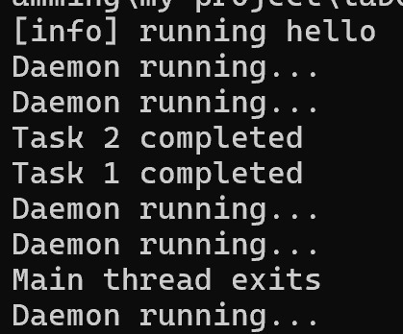

เพิ่มเติมคำอธิบายตามความเข้าใจ
สร้าง Thread t ที่รัน while(true) พิมพ์ "Daemon running..." ทุกๆ 500ms แต่เป็น Daemon Thread (setDaemon(true))
hello() (Main function) จะสร้าง Future 2 ตัว (task1 & task2) แต่ละอันหน่วง 1 วิแล้ว print "Task 1 completed" และ "Task 2 completed"
t.start() เพื่อเริ่ม Thread t
หน่วง 2 วิ (Thread.sleep(2000))
print "Main thread exits"
เมื่อ Main Thread จบ Daemon Thread t หยุดทำงานทันที

Future – Thread #1
Code | Results
import scala.concurrent._  import scala.concurrent.ExecutionContext.Implicits.global  import scala.util.{Success, Failure}  val future1 = Future {  Thread.sleep(1000)  println("Task 1 completed")  1  }  val future2 = Future {  Thread.sleep(1000)  println("Task 2 completed")  2  }  val result = for {  res1 <- future1  res2 <- future2  } yield res1 + res2 | 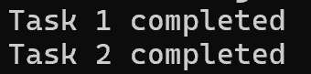
@main def hello(): Unit =  result.onComplete {  case Success(value) => println(s"Result: $value")  case Failure(ex) => println(s"Failed: ${ex.getMessage}") | 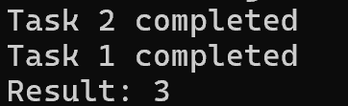
เพิ่มเติมคำอธิบายตามความเข้าใจ
สร้าง Future 2 ตัว
- future1 หน่วง 1 วินาทีแล้วพิมพ์ "Task 1 completed" และคืนค่า 1
- future2 หน่วง 1 วินาทีแล้วพิมพ์ "Task 2 completed" และคืนค่า 2
รวมผลลัพธ์ของ Future ทั้งสอง
- ใช้ for เพื่อรอผลของ future1 และ future2
- นำผลลัพธ์มาบวกกัน (res1 + res2)
ใน hello()
- ใช้ onComplete เพื่อตรวจสอบว่า result สำเร็จหรือไม่
- ถ้าสำเร็จ → พิมพ์ "Result: 3"
- ถ้าล้มเหลว → พิมพ์ข้อความ error

Future – Thread #2
Code | Results
def aShortRunningTask(): Int =  Thread.sleep(500)  42  val x = aShortRunningTask()  def longRunningAlgorithm(): Int =  Thread.sleep(10000)  42 | 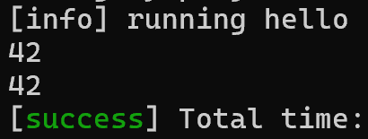
// simulate a slow-running method  def slowlyDouble(x: Int, delay: Long): Future[Int] = Future {  Thread.sleep(delay)  x * 2  }  val f = slowlyDouble(2, 5000) | 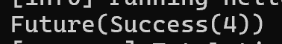

เพิ่มเติมคำอธิบายตามความเข้าใจ
aShortRunningTask()
- หน่วงเวลา 500ms
- คืนค่า 42
- ทำงานแบบ synchronous → เมื่อเรียกใช้ จะต้องรอจนเสร็จก่อนทำงานต่อ
ตัวแปร x
- เรียกใช้ aShortRunningTask()
- x จะมีค่าเป็น 42 หลังจากรอ 500ms
longRunningAlgorithm()
- หน่วงเวลา 10 วินาที
- คืนค่า 42
- ทำงานแบบ synchronous → ถ้าเรียกใช้ จะบล็อกโปรแกรมเป็นเวลา 10 วินาที
slowlyDouble(x: Int, delay: Long)
- ใช้ Future เพื่อรอ delay (5000ms)
- คืนค่าตัวเลข x * 2 (เป็น asynchronous ไม่บล็อก main thread)
ตัวแปร f
- เรียกใช้ slowlyDouble(2, 5000)
- f จะเป็น Future ที่รอ 5 วินาที แล้วคืนค่า 4

Futures and Promises
Code | Results
import scala.concurrent.{Promise, Future}  import scala.concurrent.ExecutionContext.Implicits.global  import scala.util.{Success, Failure}  def calculate_f(input: Int): Future[Int] = Future {  // Simulate a short computation  Thread.sleep(1000)  input * input  }  def calculate_fp(input: Int): Promise[Int] = {  val promise = Promise[Int]()  Future {  // Simulate a long computation  Thread.sleep(10000)  promise.success(input * input)  }  promise  }  @main def hello(): Unit =  val f1 = calculate_f(42)  val p2 = calculate_fp(42)  f1.onComplete {  case Success(value) => println(s"calculate_f Success result: $value")  case Failure(ex) => println(s"calculate_f failed: ${ex.getMessage}")  }  p2.future.onComplete {  case Success(value) => println(s"calculate_fp Success result: $value")  case Failure(ex) => println(s"calculate_fp failed: ${ex.getMessage}")  }  //wait for future complete  Thread.sleep(20000) | 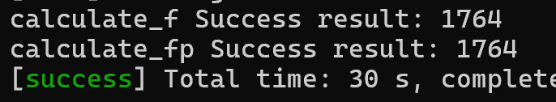

เพิ่มเติมคำอธิบายตามความเข้าใจ
ฟังก์ชัน calculate_f:
- รับค่า input และทำการคำนวณ (หาค่ากำลังสอง) โดยใช้ Future เพื่อทำงานใน background (ไม่ต้องรอผลก่อน)
- เมื่อเสร็จสิ้นจะส่งผลลัพธ์กลับมาผ่าน onComplete
ฟังก์ชัน calculate_fp:
- สร้าง Promise เพื่อเก็บผลลัพธ์ที่ได้จากการคำนวณในอนาคต
- ใช้ Future ทำงานใน background เพื่อจำลองการคำนวณที่ใช้เวลานาน (10 วินาที) และเก็บผลลัพธ์ลงใน promise
- สุดท้าย promise.future จะใช้เพื่อเชื่อมกับ onComplete เพื่อตรวจสอบผลลัพธ์
การใช้ onComplete:
- ใช้เพื่อตรวจสอบผลลัพธ์จาก Future หรือ Promise เมื่อมันเสร็จสิ้น โดยจะพิมพ์ข้อความว่า "Success" หรือ "Failure" ขึ้นอยู่กับผลลัพธ์
Thread.sleep(20000):
- รอให้ Future หรือ Promise ทำงานจนเสร็จ (ในกรณีนี้รอ 20 วินาทีเพื่อให้ทุกงานเสร็จ)

Multiple Futures
Code | Results
def multipleFutures(): Unit =  println(s"creating the futures: ${delta()}")  // (1) start the computations that return futures  val f1 = Future { sleep(800); 1 } // eventually returns 1  val f2 = Future { sleep(200); 2 } // eventually returns 2  val f3 = Future { sleep(400); 3 } // eventually returns 3  // (2) join the futures in a `for` expression  val result =  for  r1 <- f1  r2 <- f2  r3 <- f3  yield  println(s"in the 'yield': ${delta()}")  (r1 + r2 + r3)  // (3) process the result  @main def hello(): Unit =  result.onComplete {  case Success(x) =>  println(s"in the Success case: ${delta()}")  println(s"result = $x")  case Failure(e) =>  e.printStackTrace  }  println(s"before the 'sleep(3000)': ${delta()}")  // important for a little parallel demo: keep the jvm alive  sleep(3000) | 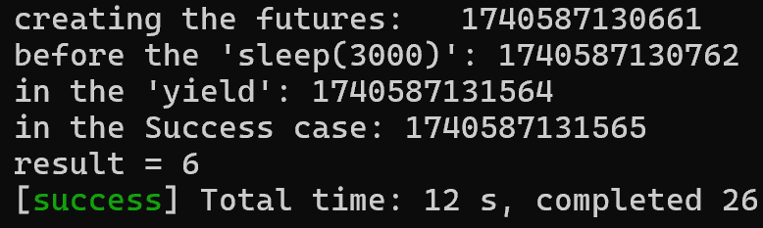

เพิ่มเติมคำอธิบายตามความเข้าใจ
การสร้าง Future:
- f1, f2, และ f3 คือฟังก์ชันที่ทำงานใน background เพื่อจำลองการทำงานที่ใช้เวลา (800ms, 200ms, 400ms ตามลำดับ) และจะส่งค่ากลับมาเมื่อเสร็จสิ้น
การรวมผลลัพธ์ของ Future:
- ใช้ for expression เพื่อรวมผลลัพธ์จาก f1, f2, และ f3 แล้วคำนวณผลรวม (การใช้ yield)
การจัดการผลลัพธ์:
- เมื่อ Future ทั้งหมดเสร็จสิ้น จะใช้ onComplete เพื่อพิมพ์ผลลัพธ์ที่ได้
- หากสำเร็จ จะพิมพ์ผลรวมของค่าที่ได้
- ถ้าเกิดข้อผิดพลาด จะแสดงข้อความผิดพลาด
sleep(3000):
- ใช้เพื่อให้ JVM ทำงานต่อไปจนกว่า Future จะเสร็จ

Synchronization #1
Code | Results
import java.util.concurrent._  class SafeBox_0[A]:  private var contents = Option.empty[A]  private val filled = CountDownLatch(1)  // DON'T DO THIS!  def get: A = synchronized {  filled.await()  contents.get  }  def set(value: A): Boolean = synchronized {  if contents.nonEmpty then false  else  contents = Some(value)  filled.countDown()  true  } | 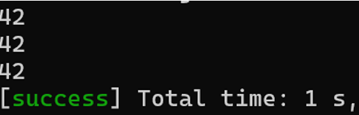
class SafeBox_1[A]:
private var contents = Option.empty[A]
private val filled = CountDownLatch(1)

def get: A =
filled.await()
synchronized(contents.get)

def set(value: A): Boolean = synchronized {
if contents.nonEmpty then false
else
contents = Some(value)
filled.countDown()
true
}

class SafeBox[A]:
private var contents = Option.empty[A]
private val filled = CountDownLatch(1)

def get: A =
filled.await()
synchronized(contents.get)

def set(value: A): Boolean =
val setter = synchronized {
if contents.nonEmpty then false
else
contents = Some(value)
true
}
if setter then filled.countDown()
setter
@main def hello(): Unit =
val exec = Executors.newCachedThreadPool()
val box_0 = SafeBox_0[Int]()
val box_1 = SafeBox_1[Int]()
val box = SafeBox[Int]()
exec.execute(() => box.set(0))
exec.execute(() => box_0.set(0))
exec.submit(() => box.set(42))
//println(box.get)
println(box_0.get)
println(box_1.get)
println(box.get)

เพิ่มเติมคำอธิบายตามความเข้าใจ
SafeBox_0: ใช้ CountDownLatch เพื่อรอจนกว่า set จะเสร็จแล้ว get จึงจะสามารถดึงข้อมูลได้ ซึ่งการใช้งานในที่นี้จะมีปัญหาเพราะ filled.await() จะบล็อกจนกว่าจะเรียก set เสร็จ.
SafeBox_1: คล้ายกับ SafeBox_0 แต่มีการซิงโครไนซ์ใน get เพื่อป้องกันการเข้าถึงข้อมูลพร้อมกันจากหลายๆ thread.
SafeBox: เป็นการปรับปรุงจากสองแบบก่อนหน้านี้ โดยการเรียก set จะอัปเดตค่าภายในและทำให้ filled.countDown() ถูกเรียกจากหลังจากที่ได้ซิงโครไนซ์แล้ว ทำให้สามารถเข้าถึงข้อมูลได้หลังจากที่ set เสร็จสิ้น.
ส่วนใน hello() จะสร้าง SafeBox ทั้ง 3 แบบและใช้งานใน thread ต่างๆ โดยเรียก set ใน thread และใช้ get เพื่อนำค่าที่ได้มาแสดงผล.

Synchronization #2
Code | Results
class Counter {  private var count = 0  def increment(): Unit = synchronized {  val current = count  // Simulate some work  Thread.sleep(10000)  count = current + 1  }  def getCount: Int = count  }  def runSynchronizedExample(): Unit = {  val counter = new Counter()  val threads = List(  new Thread(() => counter.increment()),  new Thread(() => counter.increment())  )  threads.foreach(_.start())  threads.foreach(_.join())  println(s"The final count is ${counter.getCount}")  }  @main def hello(): Unit =  runSynchronizedExample() | 

เพิ่มเติมคำอธิบายตามความเข้าใจ
• Class Counter: มีตัวแปร count ซึ่งเริ่มต้นที่ 0 และมีฟังก์ชัน increment ที่จะเพิ่มค่าของ count โดยการซิงโครไนซ์เพื่อให้แน่ใจว่าไม่เกิดการเข้าถึงพร้อมกันจากหลายๆ thread
- ฟังก์ชัน increment ใช้ synchronized เพื่อให้แน่ใจว่าแค่หนึ่ง thread เท่านั้นที่สามารถทำการเพิ่มค่าของ count ได้ในเวลาเดียวกัน
- ใช้ Thread.sleep(10000) เพื่อจำลองเวลาที่ใช้ในการทำงานบางอย่าง (ในที่นี้คือการหน่วงเวลา)
• ฟังก์ชัน runSynchronizedExample:
- สร้างออบเจ็กต์ counter ของ Counter
- สร้าง 2 threads ที่จะเรียก increment จาก counter
- เริ่มและรอให้ทั้ง 2 thread ทำงานจนเสร็จ (start() และ join())
• ใน hello(): เรียกใช้ runSynchronizedExample เพื่อทดสอบการทำงานของ Counter โดยการให้หลายๆ thread ทำงานร่วมกันอย่างปลอดภัยผ่าน synchronized

Exercise 2: Python VS Scala concurrency (optional)
Reference:
บทความหลัก https://www.confessionsofadataguy.com/python-vs-scala-concurrency/

Dataset : https://divvy-tripdata.s3.amazonaws.com/index.html
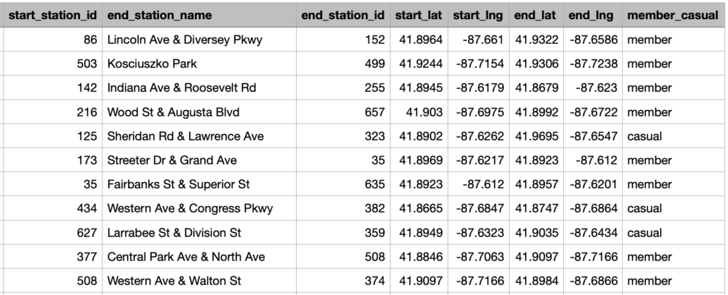

2.1: Python concurrency
import csv
from glob import glob
from datetime import datetime
from concurrent.futures import ThreadPoolExecutor

def main():
files = gather_files()
with ThreadPoolExecutor(max_workers=6) as Thready:
Thready.map(work_file, files)
for file in files:
rows = read_file(file)
for row in rows:
filter_row(row)

def work_file(file_loc: str) -> None:
rows = read_file(file_loc)
for row in rows:
filter_row(row)

def gather_files(loc: str = 'trips/*.csv') -> iter:
files = glob(loc)
for file in files:
yield file

def read_file(file_location: str) -> iter:
with open(file_location, 'r') as f:
data = csv.reader(f)
next(data)
for row in data:
yield row

def filter_row(row: object) -> None:
if row[12] == 'member':
print('member ride found')

if __name__ == '__main__':
t1 = datetime.now()
main()
t2 = datetime.now()
x = t2-t1
print(f'It took {x} to process files')
import csv
from glob import glob
from datetime import datetime
from concurrent.futures import ProcessPoolExecutor

def main():
files = gather_files()
with ProcessPoolExecutor(max_workers=3) as Thready:
Thready.map(work_file, files)
for file in files:
rows = read_file(file)
for row in rows:
filter_row(row)

def work_file(file_loc: str) -> None:
rows = read_file(file_loc)
for row in rows:
filter_row(row)

def gather_files(loc: str = 'trips/*.csv') -> iter:
files = glob(loc)
for file in files:
yield file

def read_file(file_location: str) -> iter:
with open(file_location, 'r') as f:
data = csv.reader(f)
next(data)
for row in data:
yield row

def filter_row(row: object) -> None:
if row[12] == 'member':
print('member ride found')

if __name__ == '__main__':
t1 = datetime.now()
main()
t2 = datetime.now()
x = t2-t1
print(f'It took {x} to process files')

อธิบายสรุปตามความเข้าใจ

2.2: Scala concurrency
import scala.io.Source
import java.io.File

object etl extends App {
def gather(): List[java.io.File] = {
val d = new File("trips")
val files = d.listFiles.filter(_.isFile).toList.filter(_.getName.endsWith(".csv"))
files
}

val t1 = System.nanoTime
val files = gather()
for (file <- files) {
val f = io.Source.fromFile(file)
for (line <- f.getLines) {
val cols = line.split(",").map(_.trim)
// do whatever you want with the columns here
if (cols(12) =="member") { println("member ride found")}
}
f.close
}
val duration = (System.nanoTime - t1) / 1e9d
println(duration)
}
import scala.io.Source
import java.io.File
import scala.concurrent.Future
import scala.util.{Failure, Success}

object etl extends App {
val t1 = System.nanoTime
implicit val ec: scala.concurrent.ExecutionContext = scala.concurrent.ExecutionContext.global

val files: Future[List[java.io.File]] = Future {
val d = new File("trips")
val files = d.listFiles.filter(_.isFile).toList.filter(_.getName.endsWith(".csv"))
files
}

def transform(file: java.io.File): Unit = {
val f = io.Source.fromFile(file)
for (line <- f.getLines) {
val cols = line.split(",").map(_.trim)
if (cols(12) == "member") {
println("member ride found")
}
}
f.close
}

files.onComplete{
case Success(files) => {
for (f <- files) transform(f)
}
case Failure(exception) => println("Failed with: " + exception.getMessage)
}
val duration = (System.nanoTime - t1) / 1e9d
println(duration)
Thread.sleep(25000)
}
อธิบายสรุปตามความเข้าใจ

